Сельское поселение Сингапай
Нефтеюганский район
Ханты-Мансийский автономный округ – Югра

СОВЕТ ДЕПУТАТОВ
СЕЛЬСКОГО ПОСЕЛЕНИЯ СИНГАПАЙ

РЕШЕНИЕ
30.03.2022 № 177

О внесении изменений в решение Совета депутатов сельского поселения Сингапай от 09.10.2014 № 302 «Об утверждении Порядка подготовки, утверждения местных нормативов градостроительного проектирования сельского поселения Сингапай и внесения изменений в них»

В соответствии с частью 8 статьи 29.4 Градостроительного кодекса Российской Федерации, статьей 8 Закона Ханты-Мансийского автономного округа – Югры от 18.04.2007 №39-оз «О градостроительной деятельности на территории Ханты-Мансийского автономного округа – Югры» (в ред. от 23.12.2021 №109-оз) Уставом муниципального образования сельское поселение Сингапай, Совет депутатов

РЕШИЛ:

- Внести в решение Совета депутатов сельского поселения Сингапай от 09.10.2014 № 302 «Об утверждении Порядка подготовки, утверждения местных нормативов градостроительного проектирования сельского поселения Сингапай и внесения изменений в них» изменения, изложив приложение к решению в новой редакции согласно приложению.
- Считать утратившим силу решение Совета депутатов сельского поселения Сингапай от 23.03.2015 № 41 «О внесении изменений в решение Совета депутатов сельского поселения Сингапай от 09.10.2014 № 302 «Об утверждении Порядка подготовки, утверждения местных нормативов градостроительного проектирования сельского поселения Сингапай и внесения изменений в них»
- Настоящее решение подлежит официальному опубликованию (обнародованию) в бюллетене «Сингапайский вестник», вступает в силу после официального опубликования (обнародования).
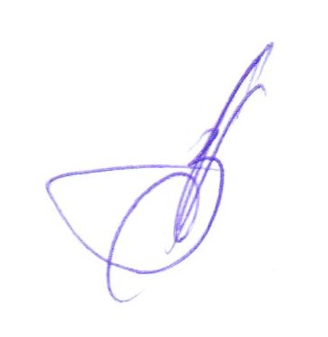

Глава сельского поселения В.Ю.Куликов

Приложение
к решению Совета депутатов сельского поселения Сингапай
от 30.03.2022 № 177

Порядок
подготовки, утверждения местных нормативов градостроительного проектирования сельского поселения Сингапай и внесения изменений в них

1. Настоящий Порядок подготовки, утверждения местных нормативов градостроительного проектирования сельского поселения Сингапай и внесения изменений в них (далее – Порядок) разработан в соответствии с частью 8 статьи 29.4 Градостроительного кодекса Российской Федерации.
2. Настоящий Порядок определяет процедуру подготовки, утверждения местных нормативов градостроительного проектирования сельского поселения Сингапай и внесения изменений в них.
3. Подготовка местных нормативов осуществляется Администрацией сельского поселения Сингапай.
4. Подготовка местных нормативов градостроительного проектирования сельского поселения Сингапай (далее - местные нормативы) осуществляется на основании решения, принятого в форме постановления администрации сельского поселения Сингапай.
В решении о подготовке местных нормативов определяются порядок, сроки работ по подготовке местных нормативов и ответственные лица за подготовку местных нормативов.
Указанное постановление подлежит размещению на официальном сайте органов местного самоуправления сельского поселения Сингапай в сети «Интернет» и опубликованию в бюллетене «Сингапайский вестник».
5. Подготовка местных нормативов осуществляется с учетом:
1) социально-демографического состава и плотности населения на территории сельского поселения Сингапай;
2) стратегии социально-экономического развития муниципального образования и плана мероприятий по ее реализации (при наличии);
3) предложений органов местного самоуправления и заинтересованных лиц.
6. Проверка на соответствие местных нормативов требованиям Градостроительного кодекса Российской Федерации проводится в процессе подготовки.
7. Администрация сельского поселения Сингапай обеспечивает размещение проекта местных нормативов на официальном сайте органов местного самоуправления сельского поселения Сингапай в сети «Интернет» и официальное опубликование в бюллетене «Сингапайский вестник» не менее чем за два месяца до их утверждения.
8. Местные нормативы утверждаются Администрацией сельского поселения Сингапай. Решение об утверждении местных нормативов градостроительного проектирования сельского поселения Сингапай принимается в форме постановления администрации сельского поселения Сингапай.
9. Утвержденные местные нормативы подлежат размещению в федеральной государственной информационной системе территориального планирования в срок, не превышающий пяти дней со дня утверждения указанных нормативов.
10. Внесение изменений в местные нормативы осуществляется в порядке, установленном для подготовки, утверждения местных нормативов.

